注册：SNJB0102
气 象 信 息 快 报
陕西省气象灾害应急指挥部办公室
陕西省气象局
2025年 第299期 2025年10月26日07时

昨日全省阴天 部分地区出现小雨或阵雨
共20个区县出现浓雾天气
昨日全省阴天，陕北北部、关中东部、陕南南部部分地区共105个区县1301个监测站出现降水（图1），最大子洲何家集13.9毫米，其余均为小雨；西安城区最大0.5毫米（灞桥白鹿原管委会）。昨日全省最高气温10～18℃，最高略阳17.6℃，西安站14.4℃，其中陕北南部、关中大部、陕南较前一日升温2～6℃，升幅最大为宝鸡6.4℃。今晨（截至06时）榆林北部和西部、宝鸡南部、秦岭山区局地共213站最低气温低于0℃。全省最低气温分布：陕北-10～8℃，最低神木市圪丑沟站-10.3℃；关中-4～10℃，最低长安光头山站-4.3℃，西安站7.6℃；陕南-4～11℃，最低留坝宽沟站-4.1℃。
昨夜至今晨铜川、麟游、白水、汉阴、澄城、延安、扶风、大荔、商南、洛南出现强浓雾，三原、镇巴、略阳、西乡、安塞、杨凌、合阳、咸阳、太白、高陵出现浓雾。
预警信息发布：昨日至今晨全省共发布霜冻蓝色预警信号1期，大雾橙/黄色预警信号59期，雷电黄色预警信号1期。省自然资源厅联合省气象局发布地质灾害气象风险预警1期。
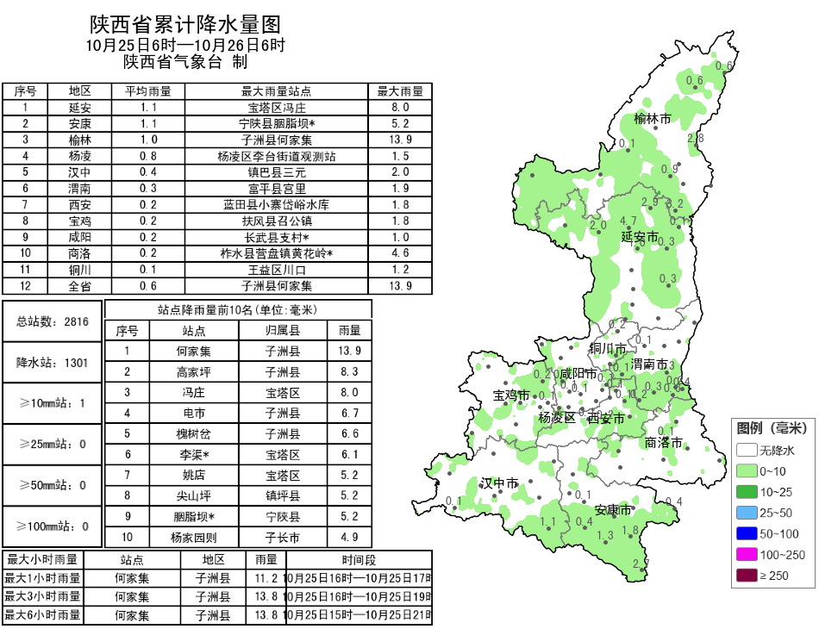
图1 10月25日06时-26日06时全省降雨实况图

预计今天白天我省部分地方有分散性弱降水
日平均气温陕北下降4～6℃ 部分地方有霜冻
预计今天白天：陕北多云，关中、陕南多云间阴天。陕北西部局地、关中西北部局地、秦岭西段局地有分散性小雨（0.1～1毫米）或雨夹雪。日平均气温陕北下降4～6℃。陕北东部有4级（5.5～7.9米/秒）左右偏北风。陕北北部部分地方、秦岭山区局地有霜冻。清晨陕北中南部、关中部分、陕南部分地方有雾，榆林南部局地、延安部分、关中局地、陕南东部局地浓雾。今天晚上：陕北晴天间多云，关中、陕南多云。陕北部分地方有霜冻。
27日：全省阴天转晴天，陕北中部部分地方、巴山局地有分散性小雨（0.1～5毫米）。陕北部分地方有霜冻。28日：全省晴天间多云。陕北西部、秦巴山区有雾。陕北北部局地有霜冻。29日：陕北晴天间多云，关中、陕南多云转阴天，陕南部分地方有小雨。30日：全省多云间阴天，部分地方有小阵雨。31日：全省多云间晴天。陕北日平均气温下降4℃左右，并伴有5级左右偏北风。11月1日：全省晴天间多云。陕北、关中北部有4～5级偏北风。关中日平均气温下降4℃左右。2日：全省晴天间多云。3日：全省晴天间多云。4日：全省晴天转多云。后期天气趋势（5-8日）：受西风槽影响，我省各地云量增多，7日前后有一次弱降水天气过程。
主要城市天气预报
城市 | 今天白天 | 今天夜里 | 24h气温 | 24h—48h |  | 48h—72h
 |  |  |  | 天气 | 气温 | 天气 | 气温
西安 | 多云 | 多云 | 7～18℃ | 多云转晴天 | 9～17℃ | 晴天 | 7～20℃
榆林 | 多云 | 晴天 | -1～9℃ | 晴天 | -1～13℃ | 晴天 | 0～15℃
延安 | 阴天 | 晴天 | 0～12℃ | 晴天 | 1～16℃ | 晴天 | 2～18℃
宝鸡 | 阴天 | 多云 | 5～16℃ | 多云转晴天 | 7～17℃ | 晴天 | 10～22℃
咸阳 | 多云 | 多云 | 7～18℃ | 多云转晴天 | 6～17℃ | 晴天 | 11～19℃
渭南 | 多云 | 晴天 | 6～17℃ | 多云转晴天 | 7～19℃ | 晴天 | 8～18℃
铜川 | 阴天 | 晴天 | 4～16℃ | 晴天 | 9～16℃ | 晴天 | 9～17℃
杨凌 | 阴天 | 多云 | 8～19℃ | 多云 | 10～18℃ | 晴天 | 10～19℃
汉中 | 多云 | 多云 | 8～19℃ | 多云 | 10～20℃ | 晴天 | 12～21℃
安康 | 阴天 | 阴天 | 8～20℃ | 多云 | 10～22℃ | 晴天 | 10～20℃
商洛 | 阴天 | 阴天 | 5～17℃ | 多云 | 6～17℃ | 晴天 | 8～15℃

报：省委、人大、政府、政协领导同志，省委、人大、政府、政协办公厅。
送：省委宣传部、省委网信办、省发展和改革委员会、省教育厅、省工业和信息化厅、省公安厅、省民政厅、省财政厅、省自然资源厅、省生态环境厅、省住房和城乡建设厅、省交通运输厅、省水利厅、省农业农村厅、省商务厅、省文化和旅游厅、省卫生健康委员会、省应急管理厅、西北能源监管局、省林业局、省广播电视局、省文物局、省人民防空办公室、省邮政管理局、省通信管理局、省军区、武警陕西省总队、省消防救援总队。
制作：姬莉雯 联系电话：81619177 手机：13572997958 邮箱：xyjzh@126.com


